**拉格朗日对偶性笔记**

# 一．拉格朗日对偶性

**1.1、原始问题**

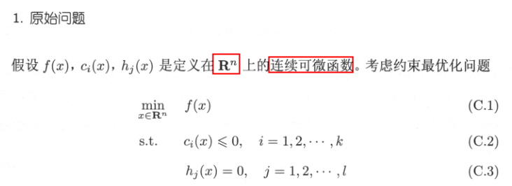

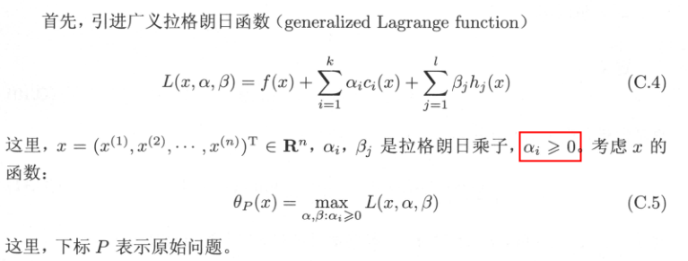

**关键：面向拉格朗日函数，原始问题首先对其求了最大。**

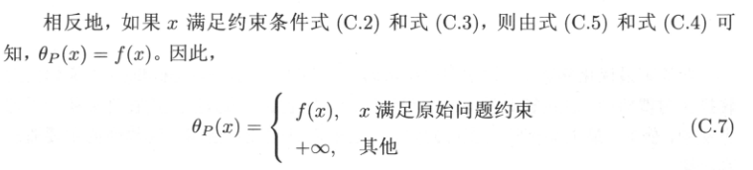

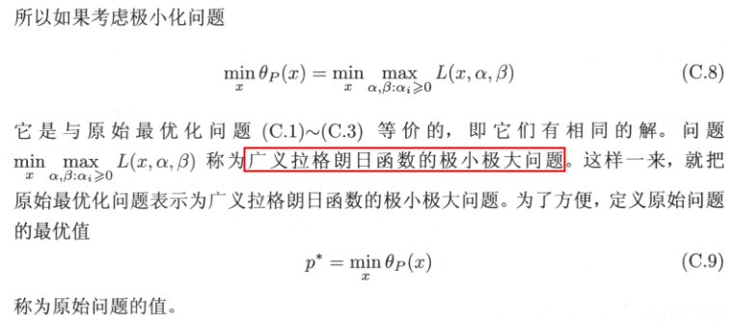

**小结一下：**

1. 在引入拉格朗日函数之前，是一个约束最优化问题，变量是x
2. 在朗格朗日函数中：x，α，β都是自变量
3. 拉格朗日函数关于α，β求最大后又变成只是x的函数即为C.5所示
4. 在原始问题的定义域内问题等价
5. 改变x，函数能取到的最小值是P*。

**1.2.对偶问题**

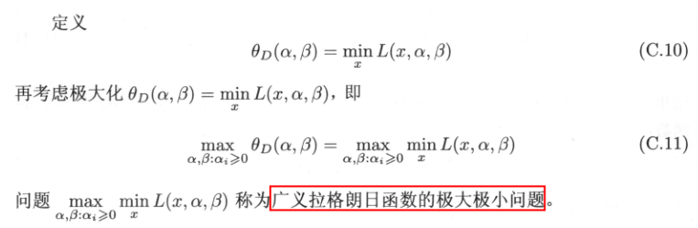

**关键：面向拉格朗日函数，对偶问题首先对其求了极小。**

**1.3.两者关系**

原始问题：先极大再极小

对偶问题：先极小再极大

所以那个大呢？一个是阆苑仙葩，一个是美玉无瑕，若说没奇缘，今生偏又遇见他，若说有奇缘，如何心事终虚化？

言归正传：当然是原始问题的大，为什么？因为第一步真的很重要！不信你看：

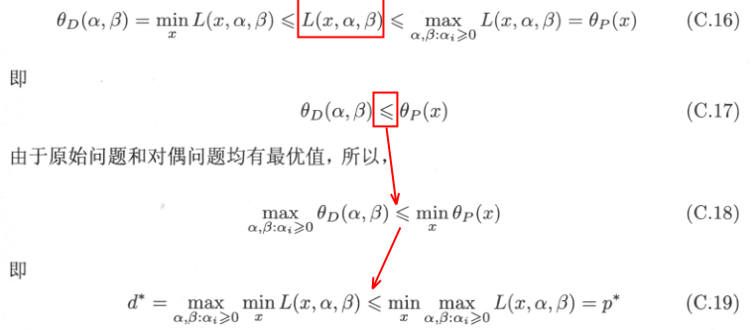

**1.4.最优解存在的充分条件**

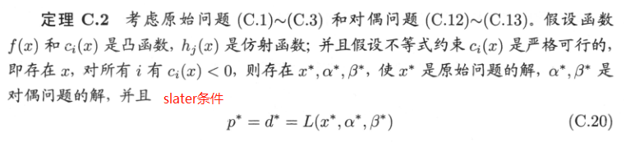

**1.5.最优解充要条件**

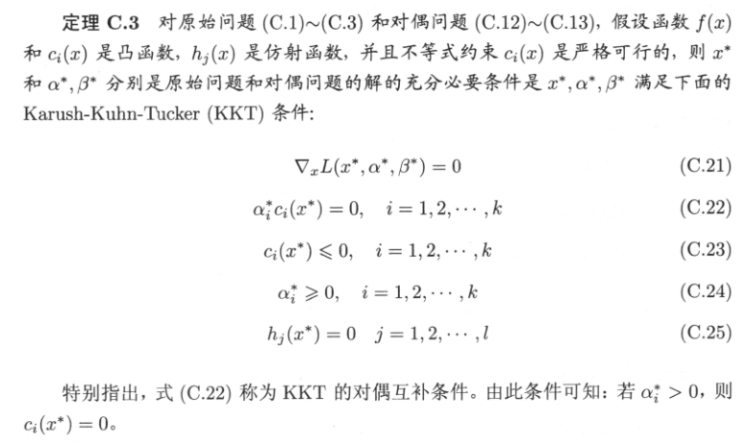

看了1.4和1.5可能有点懵逼吧.tell me why

二、拉格朗日对偶性可视化

**2.1 最优解**

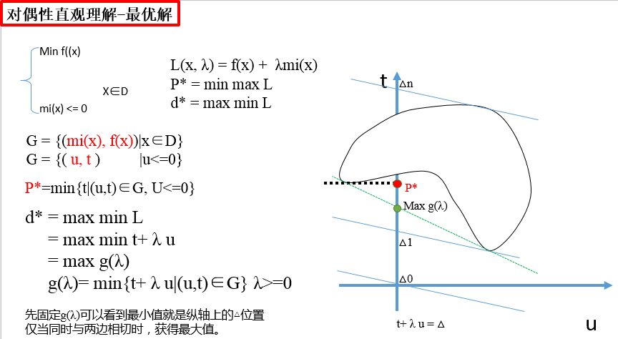

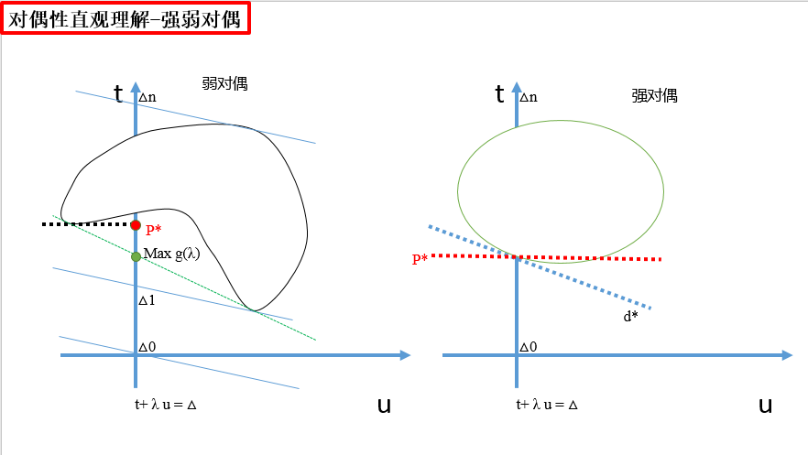

**2.2 slatter条件**

至少存在一点x，使得所有mi(x)<0，也就是满足原问题约束条件。两点note:

1、对于大多数凸优化问题，slatter是满足的

2、放松的slatter：假如mi(x)中有K个仿射函数，只用校验M-K个条件。

假如一个问题是凸二次规划问题，即：

1、f 是凸的

2、约束条件mi(x) 仿射函数

那么天然的满足slatter条件，即满足强对偶关系，原问题和对偶问题的

最优解是相同的。Svm天然满足强对偶关系。

**2.3 KKT条件**

